FICHA 5
RECONOCIMIENTO Y OCUPACIÓN DEL TERRITORIO
Nombre
Fecha | 23/06/2022
Objetivo: Caracterizar las transformaciones del territorio chileno durante el siglo XIX a través de cuadro síntesis para el reconocimiento de la importancia del territorio en el desarrollo social
Reconocimiento geográfico
Al finalizar el proceso de Independencia de Chile, se planteó el problema sobre el establecimiento de los límites del país. El origen de esta situación estaba en la imprecisión de las fronteras de las naciones americanas tras el proceso independentista, dado que conservaron sus antiguas fronteras coloniales basándose en el principio de uti possidetis juris (“lo que tenías, poseerás”). Así, se producirían numerosas disputas entre los distintos Estados latinoamericanos durante gran parte del siglo XIX por problemas limítrofes.
Los límites de Chile eran el estrecho de Magallanes y Tierra del fuego por el sur, la Patagonia por el oriente y en el norte limitaba con Perú en el despoblado de Atacama. El Estado chileno, durante el siglo XIX, se interesó en reafirmar su soberanía sobre todos los territorios que le correspondían en tiempos coloniales a través de diversas estrategias: ocupación militar, toma de posesión de puntos estratégicos, fundación de ciudades, colonización planificada, promulgación de leyes y, en última instancia, de la guerra. La idea detrás de todos estos procesos para incorporar territorios, además de afianzar la soberanía nacional, se centraba en el interés económico que representaban estas extensas áreas sin poblamiento efectivo (como el extremo austral del país) o que estuviesen en manos de extranjeros (Bolivia y Perú en el Norte Grande) y de pueblos indígenas (los mapuches en la Araucanía).
La necesidad estatal de reconocer y afianzar su soberanía sobre las fronteras queda de manifiesto en el auspicio que los gobiernos de la época dieron a exploraciones científicas encabezadas por la idea de progreso indefinido, como las de Claudio Gay e Ignacio Domeyko en las décadas de 1830 y 1840, y la de Rodulfo Amandus Philippi en la década de 1850. En estas instancias de exploración, el interés del Estado estaba en el reconocimiento de los recursos naturales y las características geográficas de las regiones más apartadas o inexploradas de Chile (Atacama, Valdivia, Chiloé, entre otras).
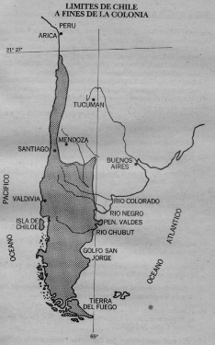
Respecto al reconocimiento constitucional de los límites de Chile hay que señalar que fue la Constitución de 1822 la primera en señalarlo de manera más o menos genérica, pero no fue sino hasta la Constitución de 1833 donde se encuentra la primera definición del territorio chileno con mayor precisión en un texto constitucional, señalando en su artículo 1° que “el territorio chileno se extiende desde Atacama hasta el Cabo de Hornos, desde la Cordillera de Los Andes hasta el Mar Pacífico, incluyendo el archipiélago de Chiloé, todas las islas adyacentes y las de Juan Fernández”. De acuerdo con Jaime Eyzaguirre, esta definición trajo numerosos problemas, especialmente con Bolivia, por los derechos alegados por Chile en el desierto de Atacama, y con Argentina, por la soberanía chilena en las regiones trasandinas de la Patagonia. Dicho artículo solo fue suprimido tras profundos debates en 1888.
Colonización alemana en la Zona Sur
Una vez ocurrida la Independencia, a las clases dirigentes del país no les preocupó mucho el establecer con claridad los límites de la nación emergente. Pero, durante la etapa de los Ensayos Constitucionales (1823-1830), sí resultó urgente la necesidad de consolidar la Independencia, expulsando del país a los últimos bastiones realistas del territorio chileno. Tal fue el caso de la conquista de Chiloé, llevada a cabo durante el gobierno de Ramón Freire, entre 1825 y 1826.
Conscientes de que una declaración constitucional era insuficiente para consolidar la soberanía sobre los territorios más extremos del país, los gobiernos de Bulnes y Montt impulsaron una política de colonización de los territorios del sur del país.
Durante el gobierno de Bulnes se impulsó la ocupación del Estrecho de Magallanes, realizada por Juan Williams, quién fundó el fuerte Bulnes en 1843. Más tarde, en 1849, se fundó la ciudad de Punta Arenas.
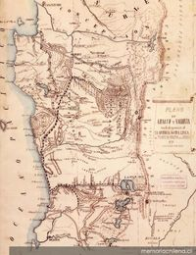
Por otro lado, en 1845 se dictó una Ley de Colonización de los territorios de Valdivia. En virtud de esta, se nombro a Bernardo Philippi como agente encargado de reclutar en Alemania a colonos a los que se les ofrecía venir a vivir al país. La radicación de estos colonos en Chile estuvo a cargo de Vicente Pérez Rosales, quien organizó las primeras colonias en las zonas de Valdivia y Llanquihue.
Durante el gobierno de Manuel Montt se fundaron las ciudades de Puerto Montt, Osorno, Puerto Varas y Frutillas, como forma de impulsar la economía agrícola y ganadera en esa zona.
Guerra del Pacífico o Guerra del Salitre
Durante la primera mitad del siglo XIX, Bolivia vivió un proceso de expansión económica y territorial que la llevó a ocupar los territorios que iban inmediatamente al sur del río Loa, alcanzando el Océano Pacífico. Esta ocupación territorial se hizo sin una respuesta de parte del gobierno chileno, que veía en esas tierras solo un conjunto de problemas.
En virtud de este avance, Bolivia levantó el puerto de Cobija y luego se expandió al sur hasta tal punto que, cuando el gobierno de Bulnes declaró la propiedad de las guaneras descubiertas en la bahía de Mejillones, el gobierno boliviano protestó reclamando que hasta el paralelo 24° de Latitud Sur era territorio boliviano, lo que fue refrendado por Chile en el Tratado de 1866, el que también estableció la repartición en dos partes iguales de los derechos guaneros y los minerales comprendidos entre los paralelos 23° y 25° de latitud sur.
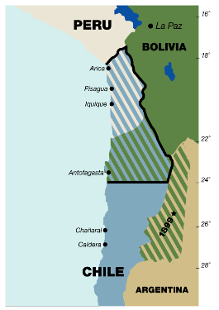
Otro tratado, el de 1874, ratificó el límite en el paralelo 24°. El objetivo de este tratado era el de regular los derechos de exportación de minerales explotados en la zona comprometida por los paralelos 23 y 24. Bolivia se comprometía a no exigir a los empresarios chilenos otras contribuciones e impuestos que los que ya a esa fecha se hacían. En 1878 y tras firmar el tratado, Bolivia volvió a gravar los capitales extranjeros (entre ellos, los chilenos), lo que fue interpretado por Chile como un motivo para iniciar la guerra.
Luego de numerosas batallas, perdidas materiales y humanas, en 1833 se firmó el Tratado de Ancón, por el cual se reconoció la soberanía de Chile sobre Tarapacá y se reservó la tenencia de Tacna y Arica, cuya suerte definitiva sería decidida por un plebiscito.
Por el Pacto de Tregua celebrado con Bolivia, la Provincia de Antofagasta pasó a estar sometida a leyes chilenas. La paz definitiva se acordó en 1904.
Ocupación de la Araucanía
La Araucanía o territorio de La Frontera, se extendía desde el río Biobío al Toltén. En 1857 se había nombrado a Cornelio Saavedra como intendente de la Provincia de Arauco, quien postuló un plan de colonización de la zona a partir del corrimiento de la frontera hacia el sur. En 1861, especialmente después del incidente en que un aventurero francés llamado Orelie-Antoine se hizo llamar el rey de la Araucanía, se impulsó la fundación de Lebu en la costa y de Angol y Mulchén en el interior.
Estas medidas eran impulsadas por dos grupos de intereses convergentes: por una parte, por el interés de los hacendados de incorporar estas tierras a sus posesiones; por otra, por el interés del Estado de consolidar la soberanía en todos los territorios de la República.
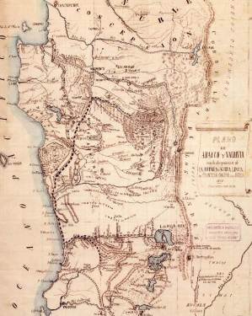
La ocupación definitiva de la Araucanía se produjo entre los años de 1881 y 1883 y tuvo como pretexto una supuesta sublevación indígena. Como esta ocurrió en el mismo momento del fin de la Guerra del Pacífico, el gobierno de Santa María decidió enviar un convoy militar al mando de Gregorio Urrutia. Esta ocupación militar se consolidó con la fundación de nuevas ciudades y fuertes, tales como Temuco, Lautaro, Nueva Imperial y Carahue. Con la fundación de Villarrica se puso fin a la ocupación militar y se procedió a colonizar la zona y redistribuir las tierras que pertenecían a los mapuches.
De este modo, la propiedad de la región comprendida entre los ríos Biobío y Toltén quedó así: dos mil reducciones indígenas, creadas mediante “mercedes de tierra” y a nombre de un cacique titular; áreas de colonización nacional, distribuidas en pequeñas propiedades familiares, que rápidamente se fueron subdividiendo y transformando en minifundios pobres; áreas de colonización extranjera con pequeñas y medianas propiedades que se transformaron en centros agrícolas (molinos harineros, curtiembres, etc.); un área de fundos que comenzaron siendo pequeños, pero que con el correr de los años se fueron ampliando producto de compras o de usurpaciones, a costa de las tierras indígenas o de los minifundios.
En el siglo XIX el pueblo mapuche que habitaba la zona de la Araucanía presentaba rasgos distintos a los que tuvieron durante la ocupación española y la Conquista. Desde una organización social de tipo tribal dedicada a la caza y a la recolección pasaron a formar grupos cuya actividad principal era la agricultura, la ganadería y el comercio con otras comunidades. La concentración de tierra y poder favoreció a la figura de los loncos por sobre la de los guerreros, además, las alianzas entre distintas comunidades permitieron que extensos territorios quedaran sujetos al control de unos pocos jefes mapuches. La sociedad mapuche gozaba de una relativa autonomía territorial gracias a la resistencia militar y la política de parlamentos que se aplicó incluso en tiempos posteriores a la independencia.
Estas características sufrieron un cambio radical desde que el Estado chileno inicio su proceso de expansión territorial en la Araucanía desde la segunda mitad del siglo XIX, interesado en incorporar tierras fértiles para la actividad agrícola triguera. El control violento de la zona a través de la ocupación militar fue complementado con políticas que buscaron la inserción de los mapuches al Estado y su asimilación a la sociedad chilena. La consecuencia más importante de este proceso fue la pérdida de extensos territorios para los Mapuches, quedando finalmente con derechos sobre el 10% de las tierras; los terrenos restantes fueron entregados a particulares chilenos o colonos extranjeros que comenzaron a llegar de forma masiva a la zona.
Gran parte de las comunidades fueron situadas en reducciones, sectores específicos donde fueron forzadas a establecerse, trastornando su modo de vida y su capacidad productiva de manera importante: se produjo una sobreexplotación del suelo y tuvieron que volver a dedicarse a actividades como recolección y la artesanía para poder subsistir. Desde otro punto de vista, se produjeron cambios sociales y culturales, las tradiciones de los mapuches se fueron deteriorando dado que tuvieron que asimilar modos de vida que les eran ajenos, con la consecuente pérdida de su identidad cultural y su patrimonio lingüístico (el mapudungun).
Incorporación de la Isla de Pascua
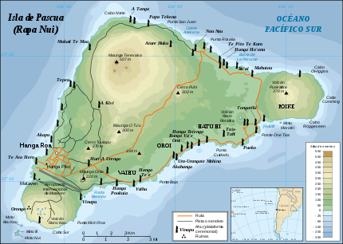
Tras la Guerra del Pacífico y durante el gobierno de Balmaceda se procedió a incorporar la Isla de Pascua a la soberanía nacional, en una operación que estuvo a cargo de Policarpo Toro, quien negoció con John Norman Brander y Alexander Solmon, los entonces propietarios de la isla. Luego de realizar negociaciones con los socios europeos, la iglesia y los isleños, para el traspaso y compras de tierra, Toro, el 9 de septiembre de 1888 tomó posesión de la isla. El rey Atamu Tekena y su consejo de jefes, firmaron el acta de unión de la isla. Comienza así un programa de colonización que fracasa finalmente en 1892 cuando los colonos debieron abandonar la isla. A partir de 1895 y durante casi seis décadas, el Estado arrendó la isla a la Compañía Explotadora de la Isla de Pascua, en tres concesiones de 20 años cada una, convirtiéndola en una extensa estancia ovejera.
Problemas territoriales con Argentina
A diferencia de los procesos anteriores, los problemas limítrofes con Argentina no significaron una expansión, sino más bien una pérdida de territorios.
La definición constitucional de 1833 resultaba imprecisa respecto de los territorios del sur e incluso dio pe para que los empresarios y hacendados argentinos actuaran de facto, ocupando el gran territorio de la Patagonia, ante la indolencia de los gobiernos chilenos.
Bajo el gobierno de Bulnes se intentó regular la situación, ya que la ocupación militar argentina de la zona afectaba el normal desarrollo de las actividades ganaderas chilenas. La respuesta que recibió el gobierno chileno fue dilatoria.
Ante la fundación del Fuerte Bulnes, la cancillería argentina protestó, acusándola de atentado a la soberanía de ese país en esa zona.
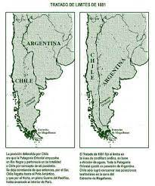
De este modo, se estaban acumulando problemas que fueron zanjados inicialmente en 1856, cuando en un tratado bilateral de comercio se reconoció el Utis possidetis iuris al momento de la Independencia, se estableció la posibilidad del arbitraje como forma de resolver conflictos y se postergó la discusión en detalle, que permitiera la definición de las fronteras de cada Estado.
Desde entonces y hasta 1880, los gobiernos argentinos insistieron a través de gestiones diplomáticas, en orden a lograr que el gobierno chileno le cediera a perpetuidad el territorio de la Patagonia. Esta situación terminó parcialmente cuando el gobierno chileno firmó con su par argentino el Tratado de 1881, en virtud del cual se establecía que la frontera natural entre ambos países es la Cordillera de los Andes y el paralelo 52, quedando establecida la frontera por las cumbres más elevadas que dividan las aguas entre uno y otro lado.
De este modo, el territorio de la Patagonia, que nunca había sido ocupado en forma efectiva por los chilenos, pasó a perpetuidad a Argentina. Sin embargo, los problemas fronterizos con esa nación continuaron a lo largo del siglo XX.
Actividad
- Completa un cuadro síntesis entre las distintas formas que modificaron el territorio chileno durante el siglo XIX
CAMBIOS EN EL TERRITORIO DURANTE EL SIGLO XIX
Estrategias bélicas |  |  |  | Estrategias diplomáticas
 | Guerra externa | Guerra interna |  | Compra | Negociación
Hecho histórico | Guerra del Pacífico (1879-1883) | Ocupación de la Araucanía (1881) | Incorporación de Chiloé (1826) | Incorporación de Isla de Pascua (1888) | Pérdida de la Patagonia (1881)
Resultados
Proyecciones al presente
- ¿Qué importancia tuvo la consolidación del territorio chileno durante el siglo XIX?
- ¿Qué aprendizaje histórico nos deja la consolidación del territorio chileno durante el siglo XIX?

